  - Администрация МО «Дахадаевский район»
  - Муниципальное бюджетное общеобразовательное учреждение
  - «Шаласинская средняя общеобразовательная школа»
  - 368560, РД, Дахадаевский р-н, с. Шаласи, e-mail: shalasi.school@mail.ru

Отчет
по профилактике наркомании
Самое ценное у человека – это жизнь, а самое ценное в его жизни – здоровье, за которое бороться всеми силами становится не только актуально, но и экономически, и практически, жизненно необходимо. Здоровый образ жизни сегодня – это требование времени. Проблема формирования здорового образа жизни является одной из актуальных среди населения, особенно молодежи. Быть здоровым стало модно и престижно. Для информационной поддержки мероприятий были разработаны и изготовлены буклеты антинаркотического содержания «Я выбираю ЗОЖ!», «Секрет твоего успеха» и др.
С 11 по 22 марта на территории с Шаласи проводился первый этап Всероссийской профилактической антинаркотической акции «Сообщи, где торгуют смерть!». В фойе был обновлён информационный стенд по противодействию незаконному обороту наркотиков. В период проведения акции подросткам раздавались памятки телефонов служб доверия и буклеты «Скажи НЕТ!» (всего 100 штук). На мероприятии присутствовали учащиеся. Говорили с ребятами о здоровом образе жизни, о влиянии на организм вредных привычек и наркотических средств.
Школьникам 7-11 кл. был показан фильм «Я только теперь начинаю жить!» в рамках киноакции «Кино против наркотиков», после которого ребята смогли определить какими качествами характера должен обладать человек, чтобы устоять от соблазна. В завершении пришли к выводу: нет нерешаемых проблем, только нужно как можно раньше начать их решать.
Присутствовало 35 человек.
- 19 апреля для учащихся и их родителей в школе была представлена тематическая программа «Маршрут безопасности». Абдусаламов А.Ш. рассказал ребятам и родителям о юридической и личной ответственности несовершеннолетних за употребление и распространение наркотических средств. Так же рассказал учащимся об отношении молодого поколения к своему здоровью. Как употребление наркотиков убивает молодёжь, о том, насколько сокращается жизнь человека, решившего поменять здоровый образ жизни на вредные привычки.
В конце программы был показан фильм «Наркотики. Выход есть». После просмотра фильма подростки и их родители находились под впечатлением и активно обсуждали увиденное. В завершении беседы, Абдусаламов А. призвал всех вести здоровый образ жизни, заниматься творчеством, физкультурой. Ведь именно здоровье помогает выполнить нам наши планы, успешно решать основные жизненные задачи, преодолевать трудности.
Присутствовало 57 человек.

Фотоотчет наркотики.
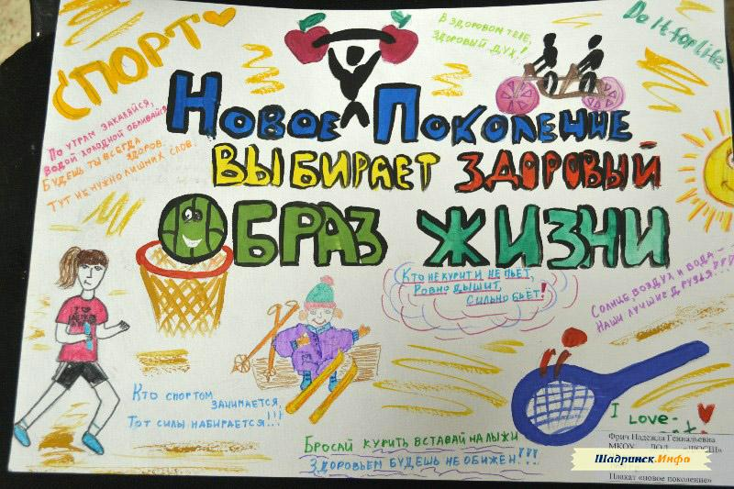
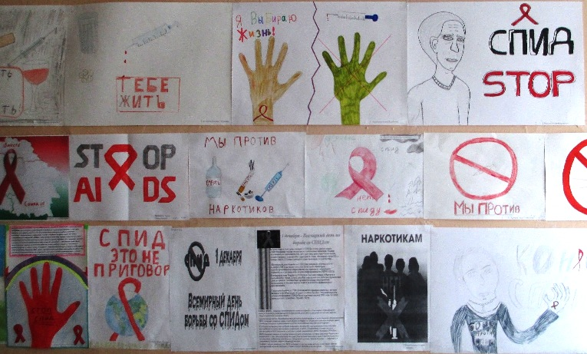
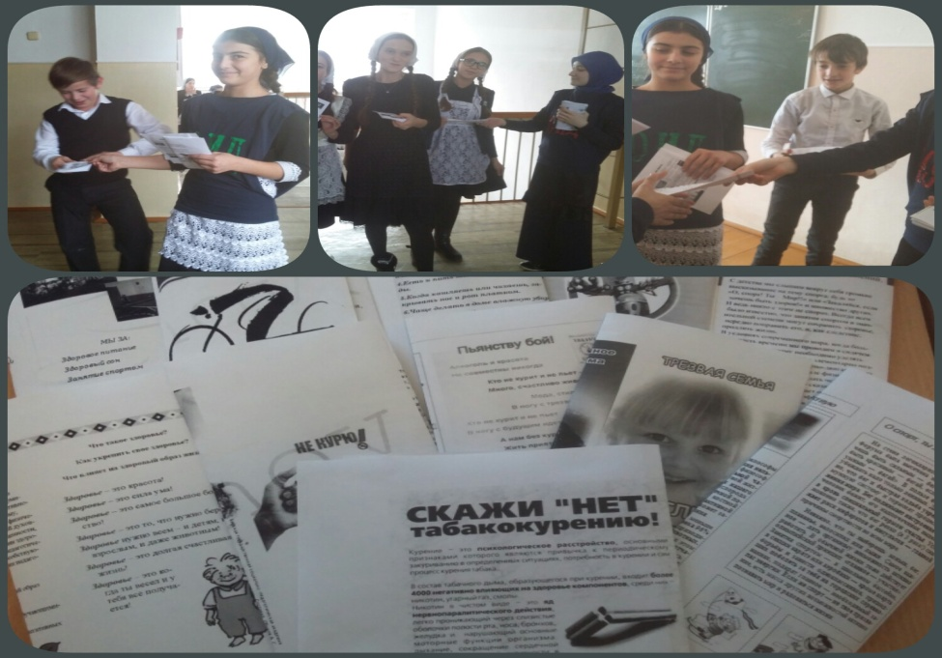
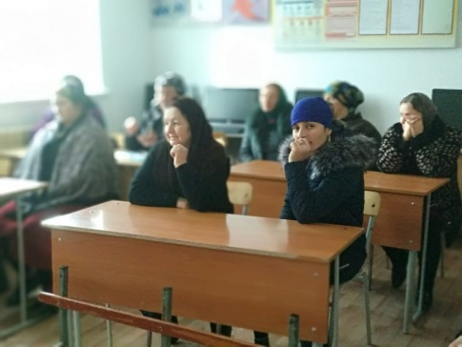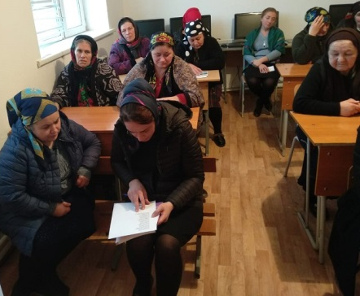

«Вместо наркотиков мы выбираем спорт». Акция.
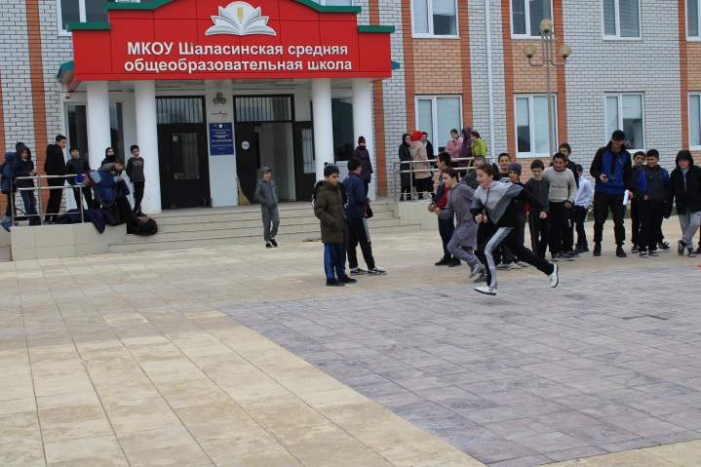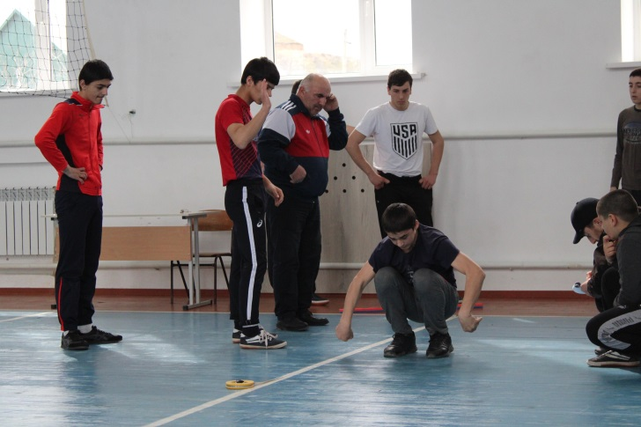
Республиканского флешмоба по профилактике наркомани «Спорт вместо наркотиков».
Участники | Всего участников | Ссылки на публикации образовательной организации
Ученики 7-11 класса | 34 | @dagman_rd @rdsh_dagestan  #Спортвместонаркотиков #минобрнаукиРД #РДШДагестан  https://www.instagram.com/tv/

Зам дир по ВР: Абдусаламов А.Ш.
Директор щколы: Омаров А.Р.

